Pro HR: Text níže můžete zveřejnit v modulu Aktuality nebo poslat e-mailem. Doplňte datum a podpis, screenshoty jsou přiložené na konci.
Nový způsob žádosti o nepřítomnost v Pinya HR / New way to request absence in Pinya HR
English version follows.
Dobrý den,
od [DATUM] budete o dovolenou, home office, návštěvu lékaře a další nepřítomnosti žádat v Pinya HR přes nový formulář. Najdete ho na webu i v mobilní aplikaci a v obou funguje stejně.
Nově si vyberete, jak nepřítomnost zadáte:
• Zadat období: souvislá nepřítomnost od–do, třeba týden dovolené.
• Vybrat dny v kalendáři: jednotlivé dny, které nemusí jít po sobě. Home office na každý pátek až do konce roku tak vyřídíte jednou žádostí.
Formulář vás pohlídá. Zná vaši pracovní dobu, svátky i víkendy, a když zadáte něco, co nesedí, rovnou napíše proč. Ve shrnutí pak vidíte, kolik dnů a hodin žádáte a kolik vám zbude.
Schvalování zůstává stejné. Kdybyste si nevěděli rady, napište nám.
[PODPIS HR]
English version
Hello,
from [DATE], you will request holiday, home office, doctor's visits and other absences in Pinya HR through a new form. You will find it both on the web and in the mobile app, and it works the same way in both.
You can now choose how to enter your absence:
• Enter a period: a continuous absence from–to, such as a week of holiday.
• Select days in the calendar: individual days that don't have to follow each other. For example, home office every Friday until the end of the year can be handled with a single request.
The form keeps you on track. It knows your working hours, public holidays and weekends, and if something doesn't fit, it tells you why right away. The summary shows how many days and hours you are requesting and how many you will have left.
Approval stays the same. If you need any help, just let us know.
[HR SIGNATURE]
Screenshoty / Screenshots
Webová aplikace / Web app
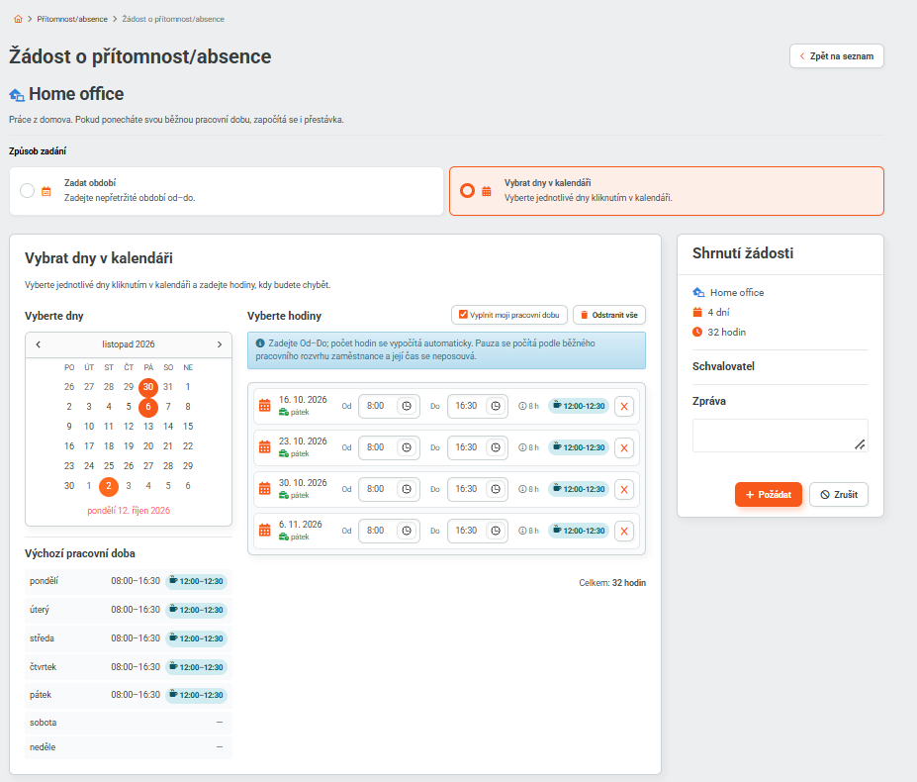
Mobilní aplikace / Mobile app
